Sera Inteligentă – Documentație Milestone 1
Capilna Mirela, grupa 10LD541 · Proiect comun IoT și IoC · 1 noiembrie 2026
Milestone 1 pune fundația proiectului: o soluție pe 4 proiecte, construită pe interfețe și injecție de dependențe, cu configurarea serei pe zone, validări de spațiu și de compatibilitate a plantelor, o hartă 2D la scară și senzori simulați pe fiecare zonă.

Ce s-a livrat
Codul se află în folderul Milestone1: soluția SeraInteligenta.sln, datele în Date/ și un README.md cu pașii de rulare.
Livrabil | Stare
Soluție pe 4 proiecte: Core, Infrastructure, WPF, Tests | Gata
Container de IoC și MVVM | Gata
Catalog de 10 plante și configurația serei, citite din JSON | Gata
Validări de spațiu și de compatibilitate a plantelor, pe 3 niveluri | Gata
Hartă 2D la scară, cu plantele desenate pe parcele | Gata
Senzori amplasați după dimensiuni: stații de climat comune serei, senzori de sol și lumină pe parcele, citiți la 2 secunde | Gata
61 de teste unitare | Gata
Plan pe 5 etape și această documentație | Gata
Față de versiunea inițială (din arhiva „Milestone1_WPF”) s-au păstrat ideile de bază: zonele, catalogul de plante și validarea suprafeței. S-au schimbat:
- logica a ieșit din MainWindow.xaml.cs în servicii și ViewModel-uri;
- cele 4 seturi de controale copiate (TxtZ1…TxtZ4) au devenit un singur ZonaViewModel;
- fișierele JSON există o singură dată, în Date/, în loc de trei copii, iar catalogul nu mai e dublat în cod;
- catalogul are acum intervale (minim–maxim), familie botanică, incompatibilități și asocieri;
- numerele se pot scrie cu virgulă sau cu punct, indiferent de setările regionale ale Windows-ului.

Arhitectura și IoC
Soluția are 4 proiecte: Core (modele, interfețe, reguli; fără niciun pachet NuGet), Infrastructure (JSON, senzori, monitorizare), WPF (interfața și containerul) și Tests. Nicio clasă nu creează cu new un serviciu de care depinde: îl primește prin constructor, ca interfață, de la containerul Microsoft.Extensions.DependencyInjection.
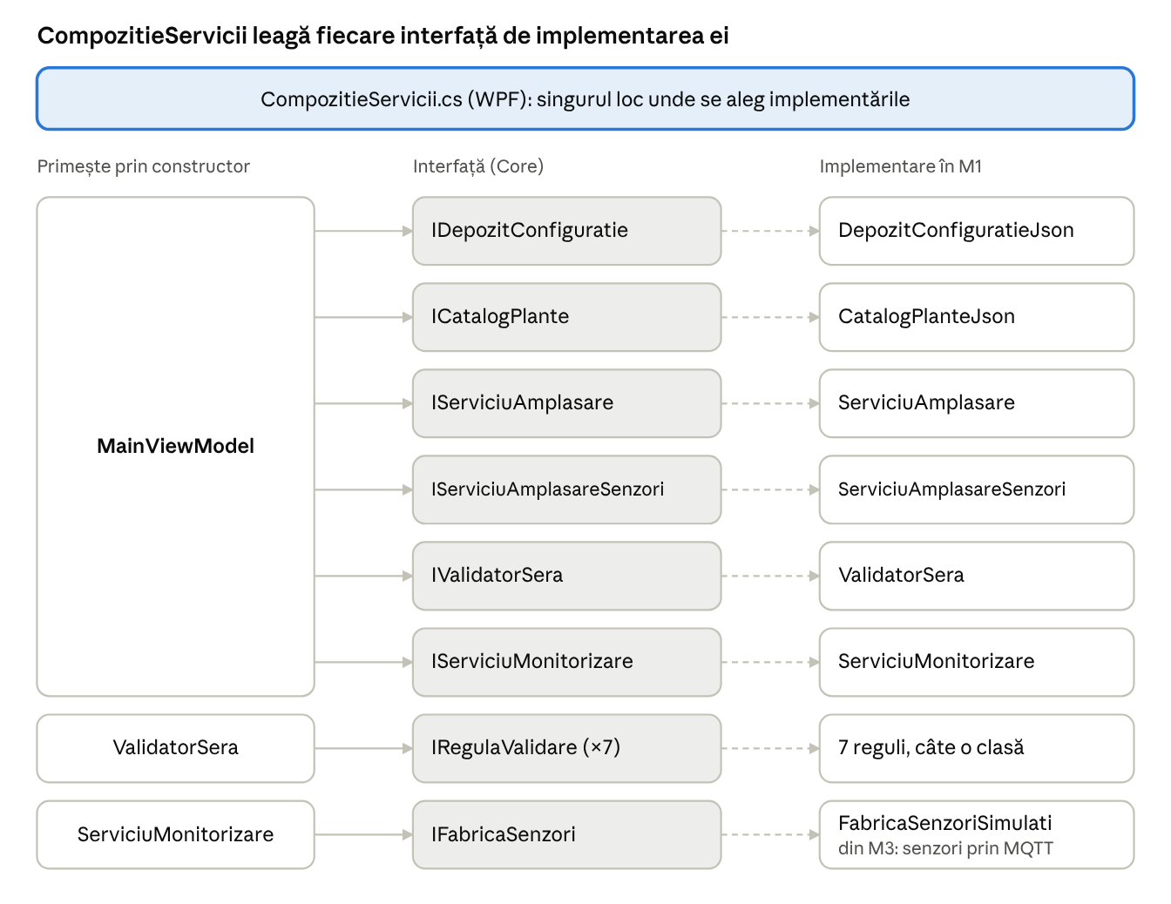
interfețe, implementări și cine le primește
Schimbarea unei implementări înseamnă un singur rând în CompozitieServicii.cs. Containerul e construit cu ValidateOnBuild, deci o dependență lipsă e semnalată la pornire, nu în timpul utilizării.
Pattern-uri folosite în M1
- Injecție prin constructor în toate serviciile și ViewModel-urile.
- Mai multe implementări ale aceleiași interfețe: cele 7 reguli sunt înregistrate ca IRegulaValidare, iar ValidatorSera le primește ca listă. O regulă nouă = o clasă nouă + un rând de înregistrare; validatorul nu se modifică (principiul deschis/închis).
- Factory: IFabricaSenzori decide ce senzori primește fiecare zonă.
- MVVM: fereastra primește MainViewModel din container și nu conține logică.

Modelul de date
Toate modelele sunt în SeraInteligenta.Core/Models și nu depind de interfață sau de fișiere.
Clasă | Ce reprezintă | Câmpuri principale
ConfiguratieSera | Toată sera; se salvează în JSON | Sera, Zone, Implicita()
DimensiuniSera | Geometria serei și accesul | lungime, lățime, înălțime (m), LatimeAlee, ProcentMinimCuloare; calculate: suprafață, volum, suprafață cultivabilă
ZonaCultura | O parcelă | Id, Nume, lungime, lățime (m), PlantaPrincipalaId, PlantaSecundaraId
ProfilPlanta | O specie din catalog | intervale pentru temperatură (°C), umiditate aer și sol (%), lumină (klx); Familie, InaltimeMaxima, IncompatibilaCu, AsocieriRecomandate
IntervalValori | Un interval [min, max] | Contine, Suprapunere, Compara
ProblemaValidare | Rezultatul unei verificări | Nivel, Cod, Mesaj, Recomandare, ZonaId (lipsește la problemele întregii sere)
AmplasareZona, PlanAmplasare | Poziția parcelelor pe seră | coordonate (m), depășiri, spațiul necesar
DispozitivSenzor | Un dispozitiv montat în seră | Id, poziția X, Y (m), mărimile măsurate, ZonaId (lipsește la stațiile de climat)
CitireSenzor | O valoare citită | senzor, dispozitiv, zonă, tip, valoare, unitate, poziție, moment
AnalizaClimat | Climatul comun al plantelor | intervalul comun, ținta (comun sau compromis), plantele care limitează
Fișierele de date (Date/, copiate automat lângă executabil):
- plante_catalog.json – 10 plante: roșii, castraveți, ardei, vinete, salată, spanac, căpșuni, busuioc, varză, dovlecei;
- configuratie_sera.json – sera de 24 × 12 × 3,8 m, alei de 1 m, culoare minime 15% și 4 zone de 10 × 4 m.
Lumina e exprimată în kilolucși (klx), unitatea folosită de senzorii de iluminare reali; versiunea inițială folosea 350–800 lux, mult sub lumina reală dintr-o seră ziua. Datele agronomice sunt simplificate, cu scop demonstrativ.

Regulile de validare
Validarea rulează la fiecare modificare, fără buton „Validează”. Erorile blochează salvarea; avertismentele permit salvarea, dar sunt afișate; mesajele Info confirmă ce e în regulă.
Există două niveluri de validare. Validarea câmpurilor (în ViewModel) respinge textul care nu e număr sau iese din limite, iar câmpul devine roșu, cu mesajul în tooltip. Regulile de business (în Core) verifică configurația ca întreg.
Regulă (clasă) | Verificare | Nivel | Cod
RegulaDimensiuniSera | Dimensiunile serei sunt pozitive | Eroare | SERA_DIMENSIUNI_INVALIDE
 | Aleile au sub 0,5 m | Eroare | ALEE_PREA_INGUSTA
 | Aleile au între 0,5 și 0,8 m | Avertisment | ALEE_INGUSTA
 | Procentul de culoare e în afara 5–50% | Avertisment | PROCENT_CULOAR_NEOBISNUIT
RegulaDimensiuniZone | Parcela are dimensiuni pozitive | Eroare | ZONA_DIMENSIUNI_INVALIDE
 | Parcela e mai mare decât sera | Eroare | ZONA_MAI_MARE_DECAT_SERA
 | O latură e sub 1 m | Avertisment | ZONA_PREA_MICA
RegulaSuprafata | Parcelele depășesc suprafața serei | Eroare | SUPRAFATA_DEPASITA
 | Culoarele rămân sub procentul minim | Eroare | CULOAR_SUB_MINIM
 | Rezumatul ocupării | Info | SUPRAFATA_OK
RegulaAmplasare | Parcela iese din seră când e așezată cu alei între parcele | Eroare | AMPLASARE_DEPASITA
RegulaCompatibilitatePlante (aceeași parcelă) | Zona nu are plantă principală | Avertisment | ZONA_FARA_PLANTA
 | Planta nu există în catalog | Eroare | PLANTA_NECUNOSCUTA
 | Aceeași plantă e aleasă de două ori | Info | PLANTA_DUBLATA
 | Plante declarate incompatibile (în oricare direcție) | Eroare | PLANTE_INCOMPATIBILE
 | Umiditățile optime ale solului nu se suprapun | Eroare | CONDITII_INCOMPATIBILE
 | Interval comun de umiditate a solului sub 5% | Avertisment | CONDITII_LA_LIMITA
 | Intervalele de lumină nu se suprapun | Avertisment | LUMINA_DIFERITA
 | Plante din aceeași familie botanică | Avertisment | ACEEASI_FAMILIE
 | Plante care se asociază bine | Info | ASOCIERE_RECOMANDATA
RegulaClimatComun (toată sera) | Nu există o temperatură sau o umiditate a aerului bună pentru toate plantele | Avertisment | CLIMAT_FARA_INTERVAL_COMUN
 | Intervalul comun e sub 2 °C sau sub 5% | Avertisment | CONDITII_LA_LIMITA
 | Toate plantele au un climat comun | Info | CLIMAT_COMUN_OK
RegulaInaltimePlante | Planta, plus 0,5 m spațiu liber, e mai înaltă decât sera | Avertisment | INALTIME_INSUFICIENTA
Regulile urmează fizica serei. Temperatura și umiditatea aerului sunt comune întregii sere, deci se verifică pentru toate plantele împreună, chiar dacă sunt în zone diferite (RegulaClimatComun); o nepotrivire e avertisment, pentru că sera poate funcționa la un compromis, pe care aplicația îl calculează. Solul și irigarea sunt ale parcelei, deci două plante din aceeași parcelă fără umiditate comună a solului dau eroare. Lumina dă doar avertisment, pentru că se poate corecta cu umbrire sau lămpi. Fiecare problemă are un mesaj și, unde e cazul, o recomandare (de exemplu câți metri pătrați trebuie eliberați).

Algoritmul de amplasare
Verificarea suprafeței nu e suficientă: patru parcele de 11 × 4,5 m ocupă 198 m², sub cei 244,8 m² cultivabili ai serei de 24 × 12 m, dar nu încap fizic. ServiciuAmplasare le așază efectiv pe plan și calculează cât depășesc.
- Parcelele se ordonează după Id și se pun pe 2 coloane: zona 1 și 2 pe primul rând, zona 3 și 4 pe al doilea.
- Lățimea unei coloane = cea mai lungă parcelă din ea; înălțimea unui rând = cea mai lată parcelă din el.
- Între coloane, între rânduri și pe toate marginile se lasă câte o alee de lățimea configurată (a).
- Pentru fiecare parcelă se calculează depășirea pe lungime și pe lățime; dacă oricare e peste 0, parcela nu încape.
Spațiul necesar pe lungime, pentru coloanele de lățimi L₁ și L₂:
L_{necesar} = a + L_1 + a + L_2 + a = 3a + L_1 + L_2
Pentru exemplul de mai sus: 3 × 1 + 11 + 11 = 25 m > 24 m, deci zonele 2 și 4 ies din seră cu 1 m. Cu parcele de 10 × 4 m (configurația implicită) e nevoie de 23 × 11 m, iar sera are 24 × 12 m.
Pe hartă, sera se desenează extinsă până la spațiul necesar, ca parcela care iese să se vadă în afara pereților, hașurată cu roșu.

Interfața grafică
Fereastra urmează MVVM: MainWindow.xaml.cs are doar constructorul, iar tot ce se întâmplă trece prin binding-uri și comenzi. ViewModel-urile sunt MainViewModel (sera, harta, probleme, jurnal, comenzi), ZonaViewModel (o parcelă, folosită și pe hartă, și în listă) și ValoareSenzorViewModel (un senzor).
Părțile ferestrei
- Antet: starea generală (de exemplu „Validă, cu 1 avertisment”), citirea automată a senzorilor și butoanele Citește acum, Configurația implicită, Reîncarcă, Salvează.
- Dimensiunile serei: 5 câmpuri și indicatorii calculați (suprafață, volum, ocupat, culoare).
- Harta serei: vedere de sus la scară (1 m = 30 px, apoi scalată la fereastră). Parcelele sunt umplute cu iconița plantei repetată, ca un strat plantat; o parcelă cu două culturi e împărțită în două. Chenarul arată problema cea mai gravă, iar clicul pe parcelă o selectează. Punctele sunt senzorii (albastru: stații de climat, maro: sol, galben: lumină), cu valorile în tooltip. Deasupra hărții, o bandă arată aerul serei: media stațiilor, diferența dintre ele și ținta.
- Zone de cultură (dreapta): pentru fiecare zonă, dimensiunile, cele două plante, aerul estimat din stațiile apropiate, solul și lumina măsurate pe parcelă și problemele ei.
- Rezultatul validării și Jurnal evenimente (jos); un clic pe o problemă selectează zona ei. Lângă ele, tabul Senzori listează toate dispozitivele, cu poziția, valorile curente și, la stațiile de climat, zonele la care sunt folosite pentru estimare și ponderea fiecăreia (de exemplu CL2 contează 51% pentru Zona 1).
Principii de interacțiune aplicate
- Feedback imediat: validarea și harta se actualizează la fiecare tastă, fără buton de validare.
- Severitatea nu e transmisă doar prin culoare: fiecare nivel are și simbol, și text.
- Erorile sunt explicate și au o soluție (de exemplu „Eliberează cel puțin 7,5 m²”).
- Salvarea e blocată cât timp există erori; tooltip-ul butonului spune de ce.
- Parcelele de pe hartă sunt butoane, deci se pot selecta și din tastatură; câmpurile au nume pentru cititoarele de ecran.
Iconițele plantelor sunt desenate vectorial în XAML (IconitePlante.xaml), deci nu folosesc imagini externe și se văd clar la orice mărime.

Senzorii: amplasare, simulare, monitorizare
Senzorii sunt împărțiți după ce măsoară. Într-o seră aerul nu e separat între parcele, deci temperatura și umiditatea aerului se măsoară cu stații de climat comune întregii sere; pe parcele se măsoară doar ce ține de parcela respectivă: solul și lumina.
Dispozitiv | Măsoară | Unde se montează | Câte
Stație de climat | temperatură (°C), umiditate aer (%) | grilă pe toată sera: în colțuri, la 1 m de pereți, și în interior, pe ambele laturi și pe mijloc | cel mult 8 m între două stații; 12 pentru 24 × 12 m
Senzor de sol | umiditatea solului (%) | uniform pe suprafața parcelei | unul la 20 m² (2 pentru 10 × 4 m)
Senzor de lumină | iluminare (klx) | uniform pe suprafața parcelei | unul la 40 m²
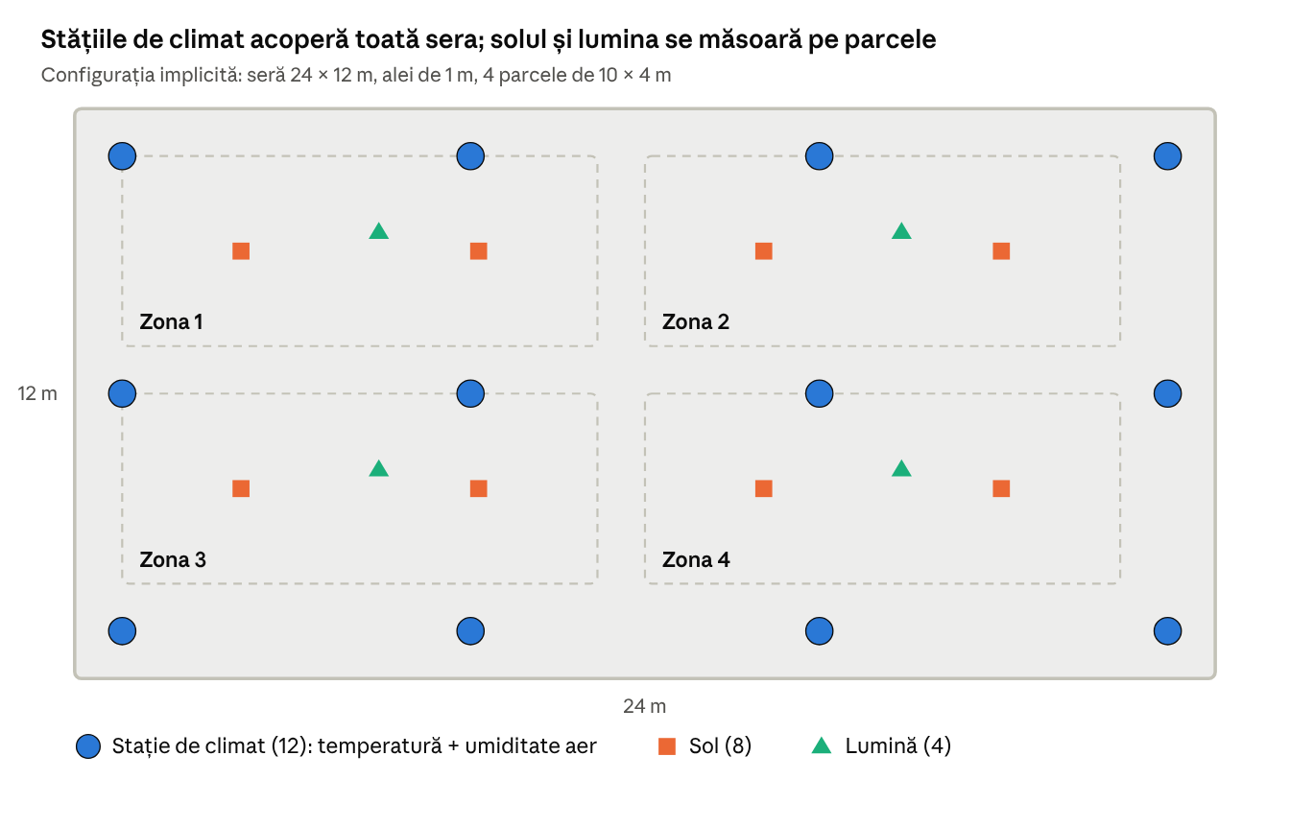
amplasarea senzorilor · configurația implicită
Dacă sera devine 40 × 15 m, grila de stații trece la 6 × 3 = 18 stații; o parcelă de 20 × 4,5 m primește 5 senzori de sol și 3 de lumină.
Amplasarea e calculată de ServiciuAmplasareSenzori din dimensiuni și nu e salvată: la orice modificare a serei sau a unei parcele, senzorii se re-amplasează și apar imediat pe hartă, iar jurnalul notează noul număr de senzori.
Simularea. MediuSeraSimulat ține un singur aer pentru toată sera și câte o stare de sol și de lumină pe fiecare parcelă. Aerul tinde spre climatul comun al plantelor (sau spre compromis, când nu există unul) și e puțin mai rece și mai umed lângă pereți: cu până la 1 °C și 3%. Fiecare SenzorSimulat citește din mediu în poziția lui și adaugă o eroare de calibrare fixă (de exemplu ±0,2 °C) și zgomot de măsurare. De aceea stațiile arată valori apropiate, dar nu identice, ca într-o seră reală.
Valorile pe parcelă. Temperatura și umiditatea aerului la o parcelă se estimează din cele mai apropiate 3 stații, ponderate cu inversul pătratului distanței (EstimatorClimat). Solul și lumina sunt media senzorilor de pe parcelă. Toate se compară cu intervalul optim al plantei principale („sub optim”, „optim”, „peste optim”).
Monitorizarea. ServiciuMonitorizare citește toți senzorii la 2 secunde, pe un fir de fundal, și anunță interfața prin evenimentul CitiriNoi; ViewModel-ul trece datele pe firul interfeței prin Dispatcher. Serviciul depinde doar de ISenzor și IFabricaSenzori, deci în Milestone 3 o fabrică de senzori MQTT se înregistrează în CompozitieServicii.cs fără alte modificări.

Testare
Proiectul SeraInteligenta.Tests are 61 de teste xUnit, rulate din Visual Studio (Test → Run All Tests) sau cu dotnet test.
Clasă de teste | Teste | Ce verifică
TesteAmplasare | 4 | Poziția parcelelor, alei între coloane și rânduri, depășirea calculată corect
TesteReguliSpatiu | 10 | Suprafață depășită, culoar sub minim, parcele care încap pe suprafață dar nu fizic, dimensiuni invalide, alei înguste
TesteCompatibilitate | 10 | Incompatibilități în ambele direcții, umiditatea solului, aceeași familie, asocieri, condiții la limită, înălțimea serei
TesteClimatComun | 5 | Plante din zone diferite fără temperatură comună, intervalul comun, compromisul, configurația implicită
TesteValidatorSera | 4 | Configurația implicită e validă, ordinea după gravitate, validatorul folosește doar regulile primite
TesteAmplasareSenzori | 7 | 12 stații pentru 24 × 12 m cu colțurile incluse, cel mult 8 m între stații, numărul de senzori după suprafața parcelei, senzorii în interiorul parcelei
TesteEstimatorClimat | 5 | Estimarea din stațiile apropiate (în dreptul unei stații, la mijloc, ponderarea după distanță, stațiile și ponderile pentru parcela cu roșii)
TesteIntervalValori | 6 | Suprapunerea și compararea intervalelor
TesteDateJson | 4 | Catalogul real se încarcă, nu are referințe greșite, salvare și reîncărcare identică, fișier lipsă
TesteSenzori | 6 | Valori în domeniul fizic, stații de climat apropiate între ele, eroare de calibrare stabilă, monitorizare periodică
Testele arată concret avantajul IoC: regulile primesc un catalog fals (CatalogInMemorie), validatorul primește doar regulile dorite, iar senzorii primesc un generator aleator cu sămânță fixă, deci rezultatele sunt reproductibile.

Rulare, limitări și pașii următori
Rulare: Visual Studio 2022 sau mai nou, cu „.NET desktop development”. Se deschide Milestone1/SeraInteligenta.sln, se setează SeraInteligenta.WPF ca proiect de pornire și se apasă F5; pachetele NuGet se descarcă automat la primul build.
Scenarii de demonstrație
- Configurația implicită: validă, cu avertisment pentru ardei + vinete (aceeași familie), avertismente de climat comun (salata vrea maximum 20 °C, vinetele minimum 22 °C) și mesaje Info pentru asocieri.
- Zona 4: plantă secundară „Roșii” → eroare de incompatibilitate cu castraveții.
- Zona 1: lungime 12 → zonele 2 și 4 ies din seră pe hartă, cu eroare de amplasare.
- Lățimea aleilor 0,6 → avertisment; 0,3 → eroare și salvare blocată.
- Înălțimea serei 2,5 → avertisment pentru castraveți (cresc până la 2,5 m).
- Lungime „abc” într-un câmp → câmp roșu cu explicație, fără să se strice restul.
Limitări cunoscute
- Amplasarea folosește o grilă fixă de 2 coloane; poziționarea liberă a parcelelor poate fi adăugată ulterior.
- Senzorii simulați nu reacționează încă la acțiuni din seră (nu există actuatoare), iar stațiile de climat se montează pe o grilă regulată, nu ocolind obstacole.
- Configurația salvată ajunge în folderul Date de lângă executabil, nu în cel din sursă.
- Datele agronomice din catalog sunt simplificate.
Legătura cu Milestone 2: interfețele din M1 rămân neschimbate. M2 adaugă IActuator și un mediu fizic simulat care înlocuiește senzorii independenți, un controller cu histerezis bazat pe intervalele din catalog și comutarea între mod automat și manual.
Temperatura și umiditatea aerului estimate pe fiecare parcelă vor fi folosite în Milestone 2 ca parametri pentru declanșarea climatizării: sera se încălzește sau se ventilează după zona cea mai pretențioasă, nu doar după medie. Irigarea se va declanșa după senzorii de sol de pe fiecare parcelă, iar aerul cald și uscat va putea mări frecvența udărilor, pentru că plantele evaporă mai multă apă.

Instrumente folosite
La realizarea acestei etape am folosit asistentul AI Claude (Anthropic) pentru proiectarea arhitecturii, scrierea codului, a testelor și a documentației. Deciziile de proiectare au fost discutate și ajustate pe parcurs (de exemplu, stațiile de climat comune serei în locul senzorilor de aer pe parcele), iar codul a fost compilat, rulat și testat în Visual Studio, unde toate testele trec.

